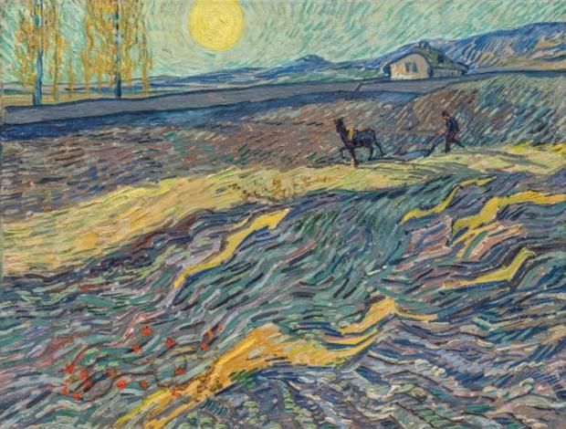
Van Gogh

ARTÍSTICA-PLÁSTICA
LAS TRAMAS Y LAS TEXTURAS
5º curso 2ª semana de Mayo
BRAVO MURILLO
CARMEN CHACÓN

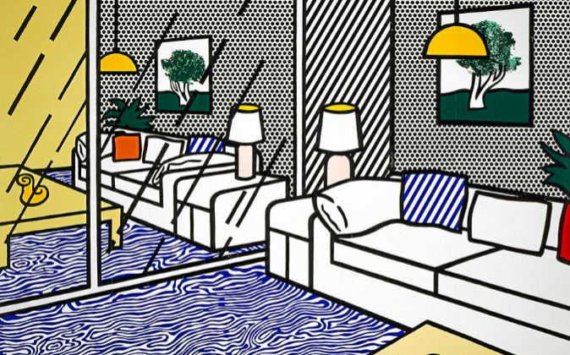

Lichtenstein.
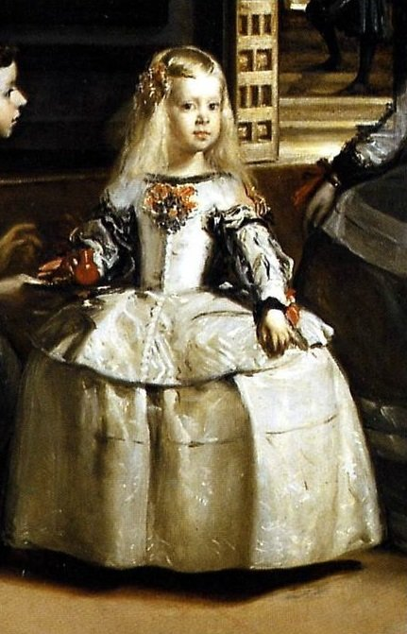
Velazquez

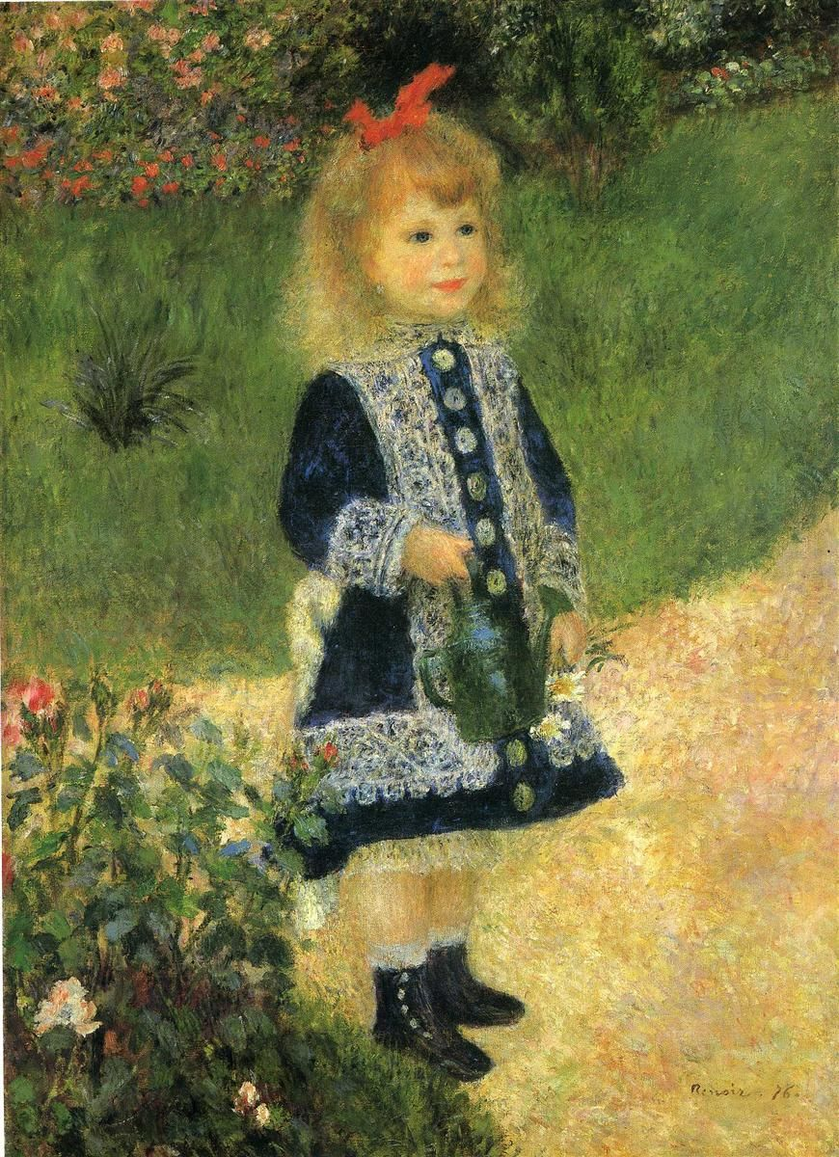
Renoir

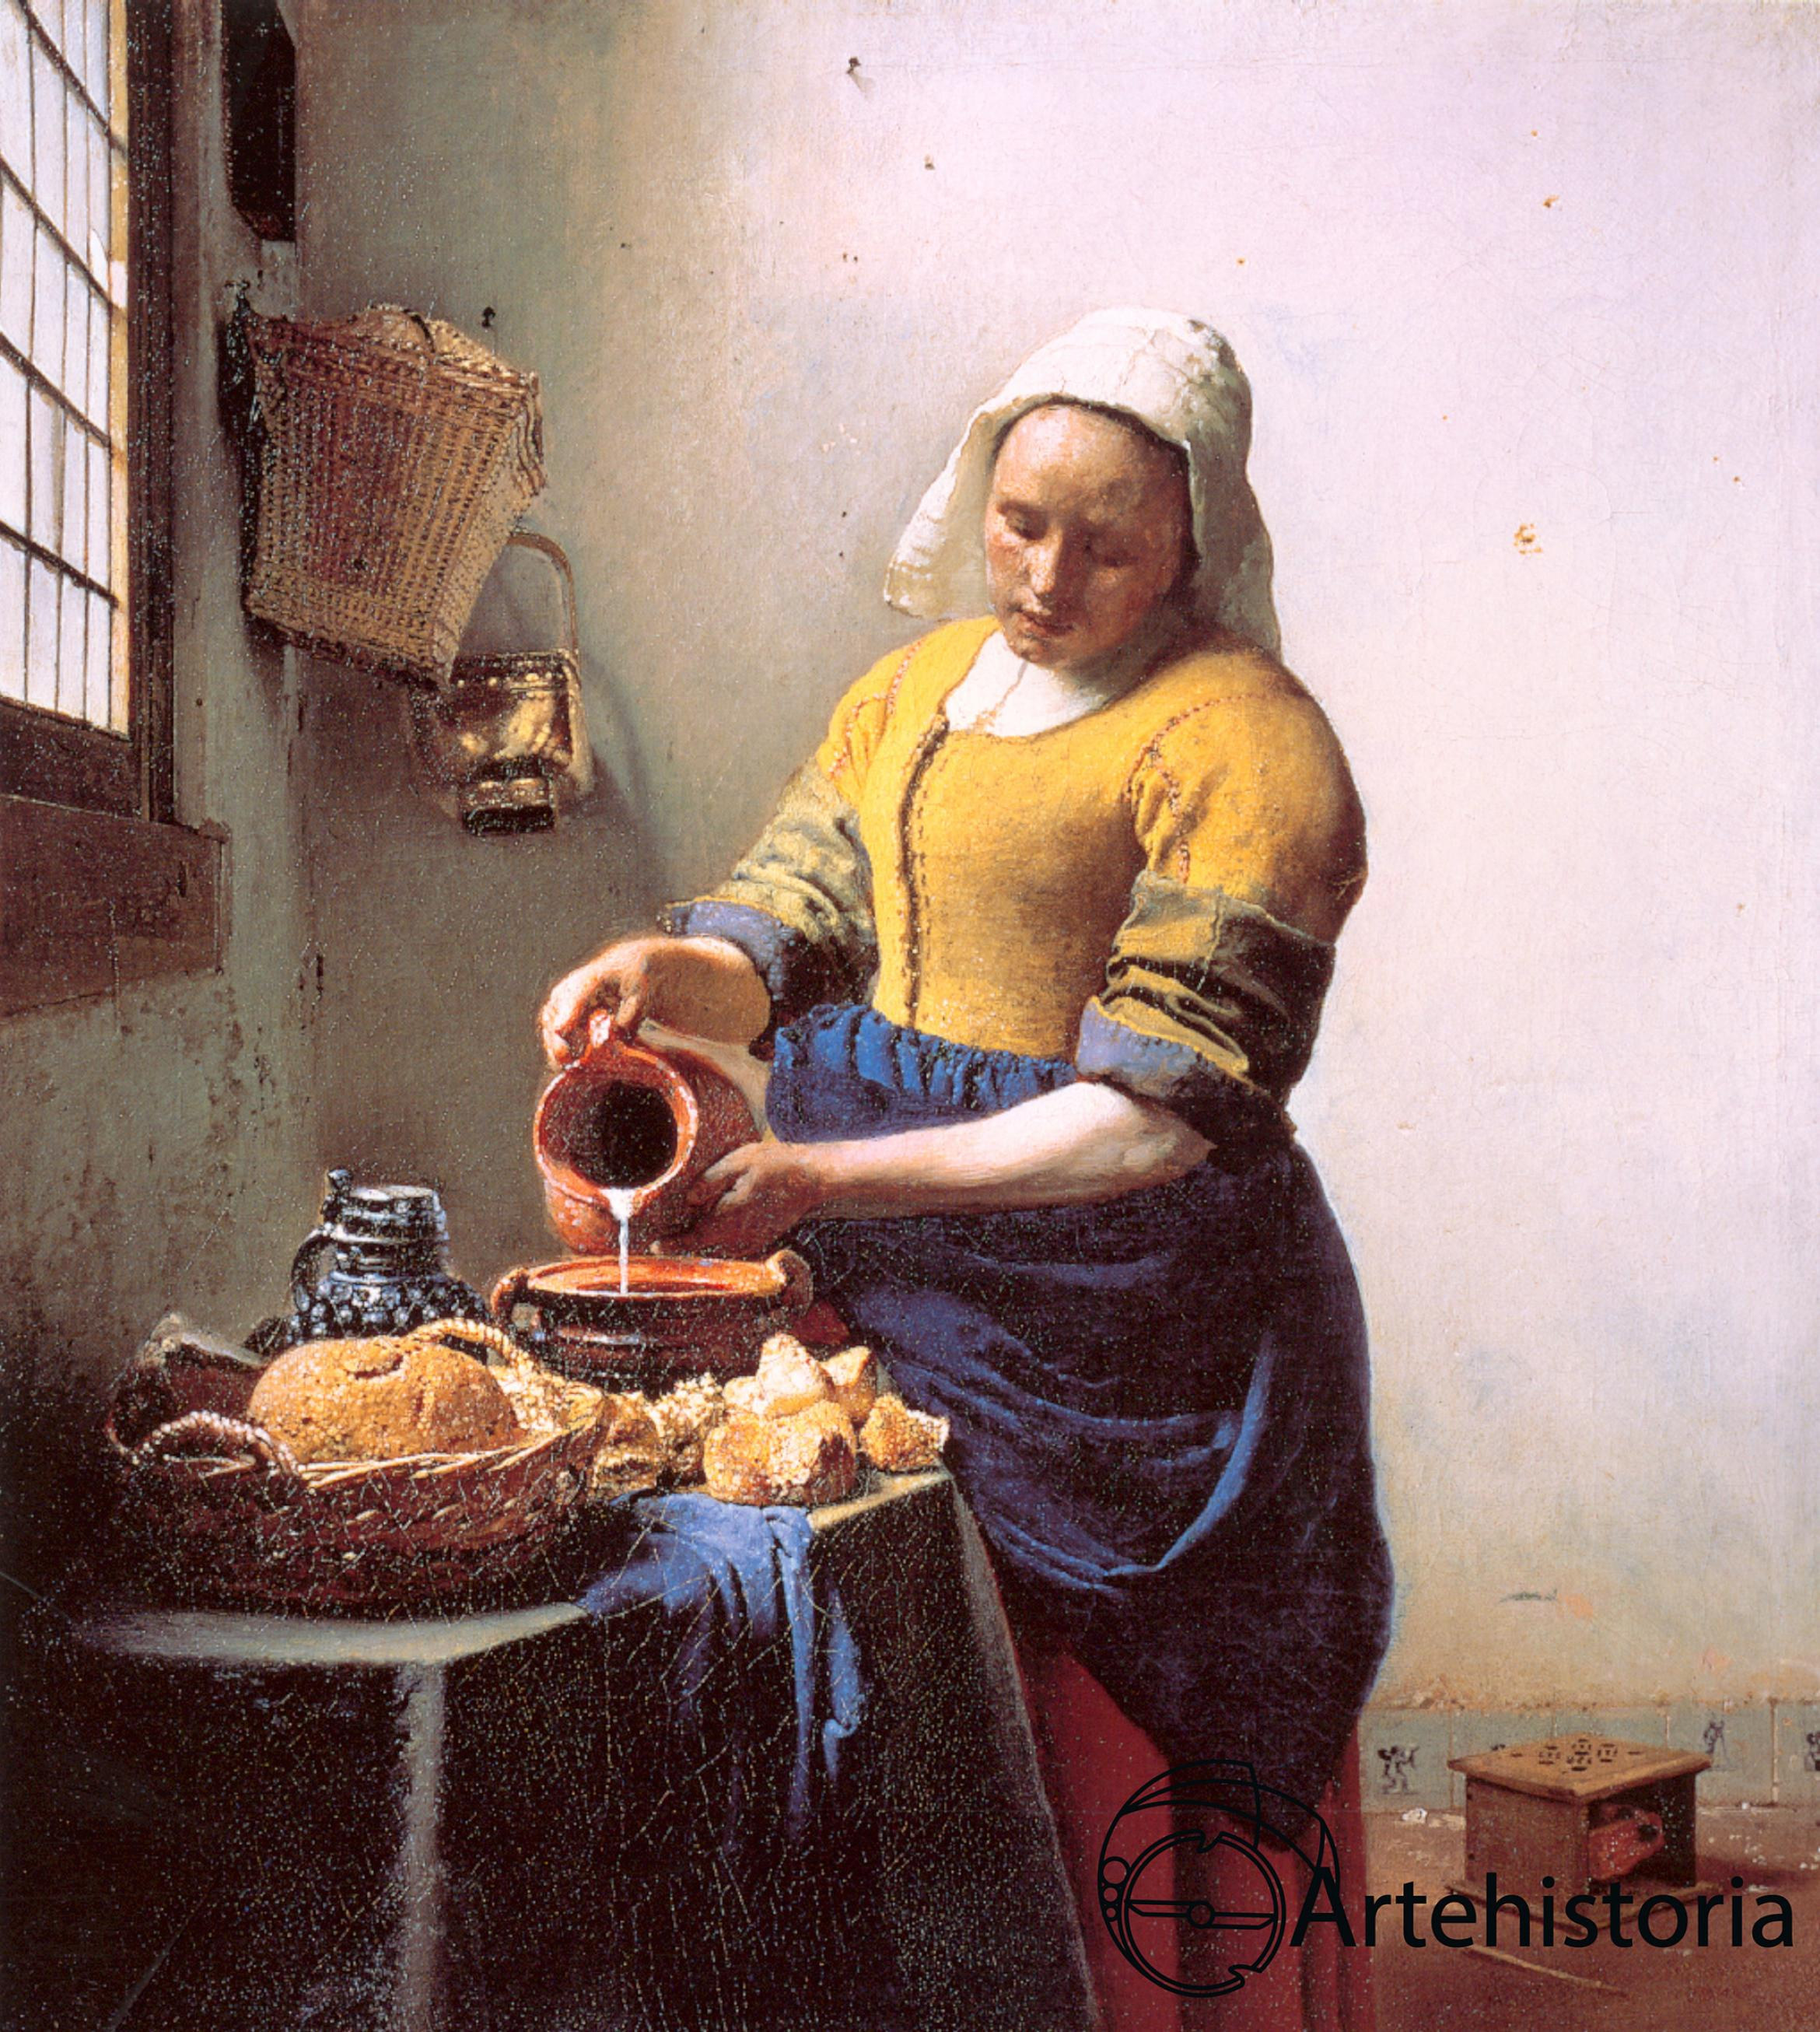
Vemeer

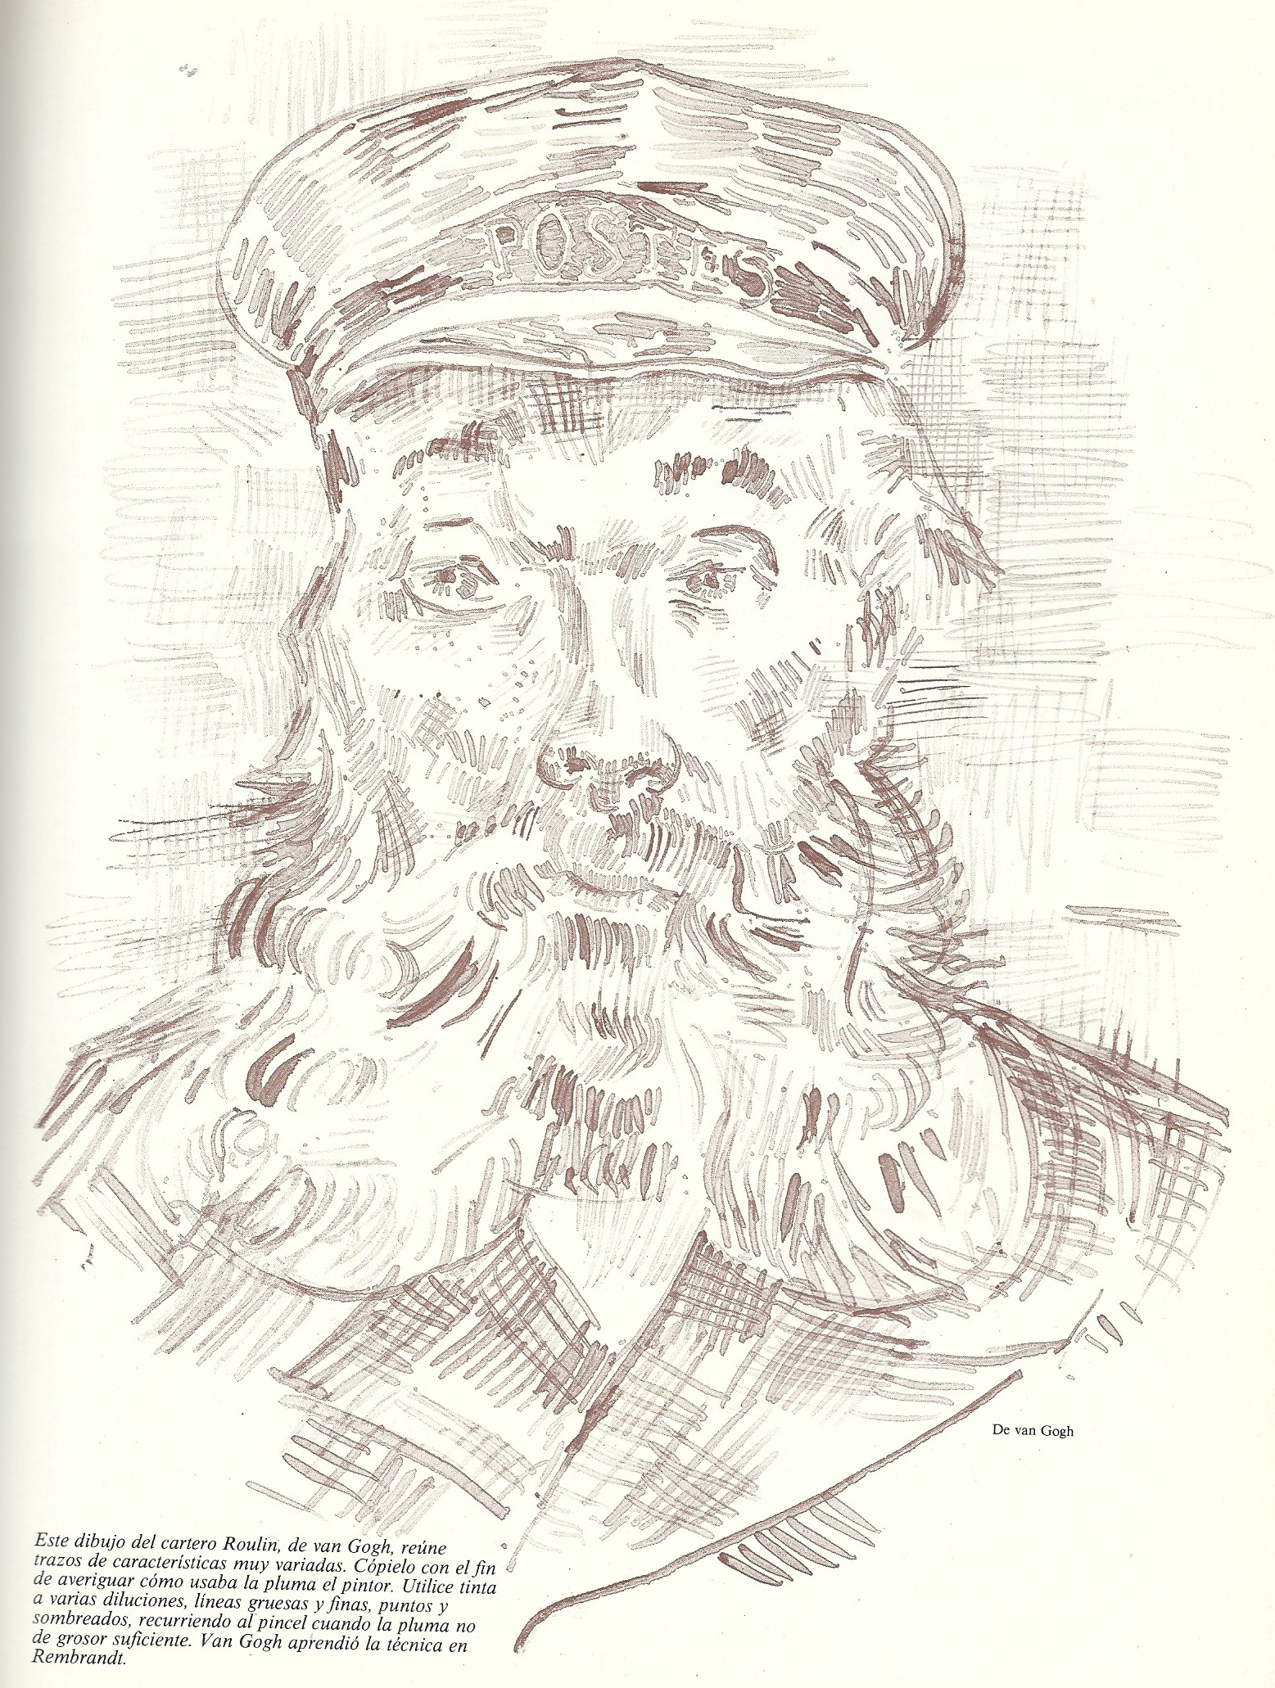
Van Gogh
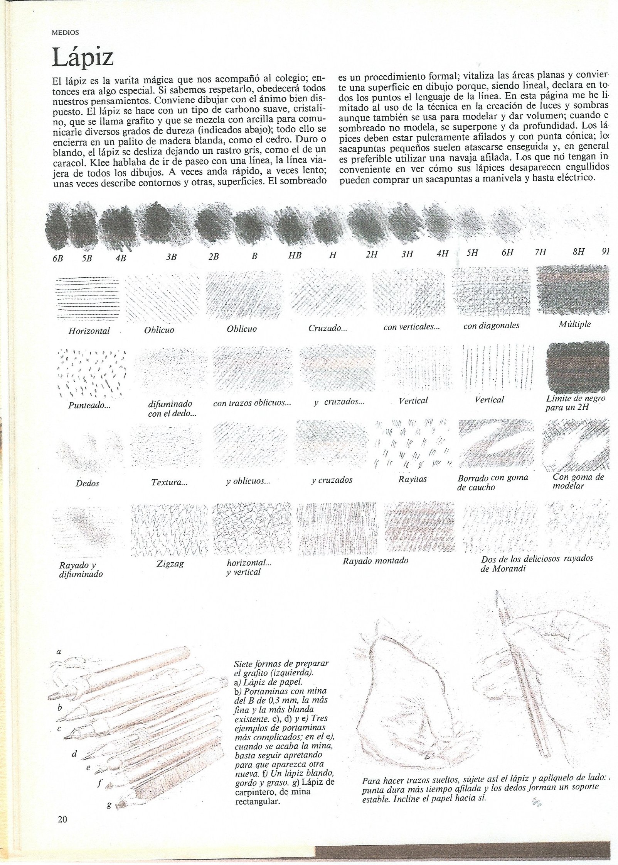
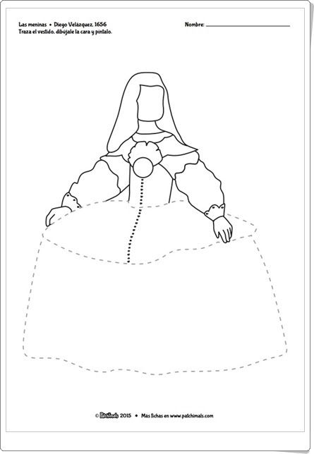

NOMBRE_____________________________________________________________Curso________________

carmen.chaconmelgarejo@educa.madrid.org

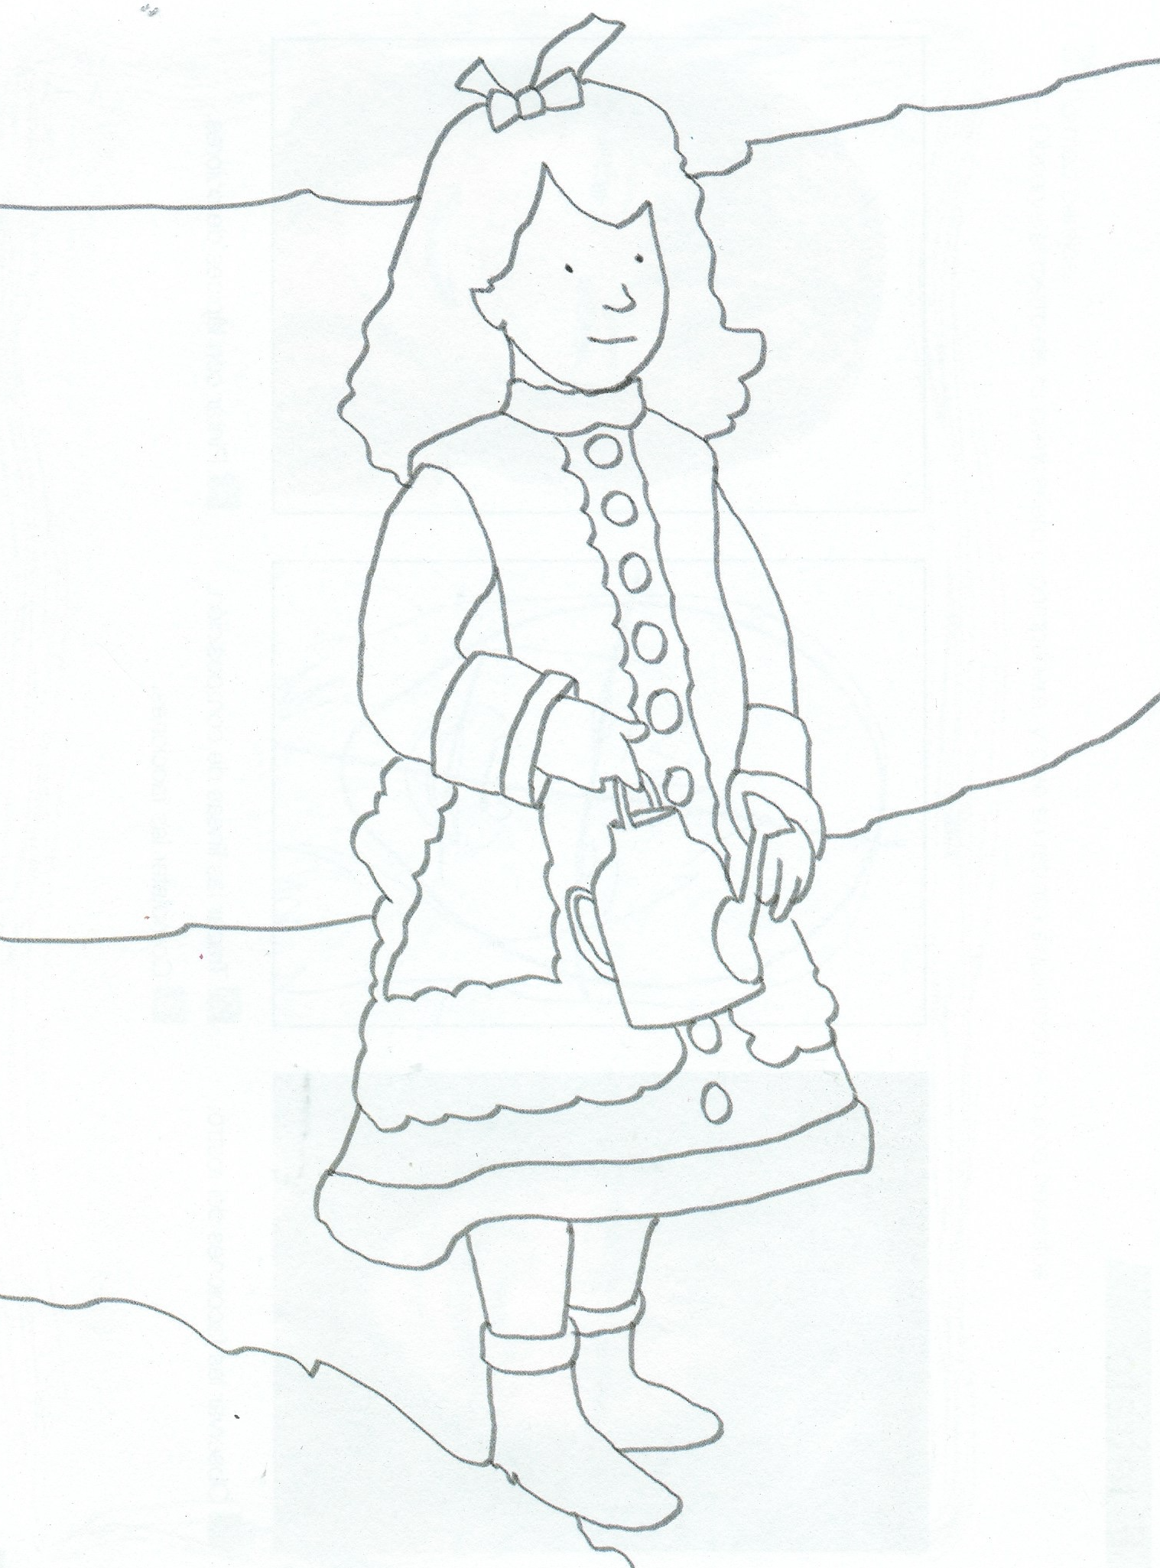

NOMBRE____________________________________________________________Curso__________________
carmen.chaconmelgarejo@educa.madrid.org

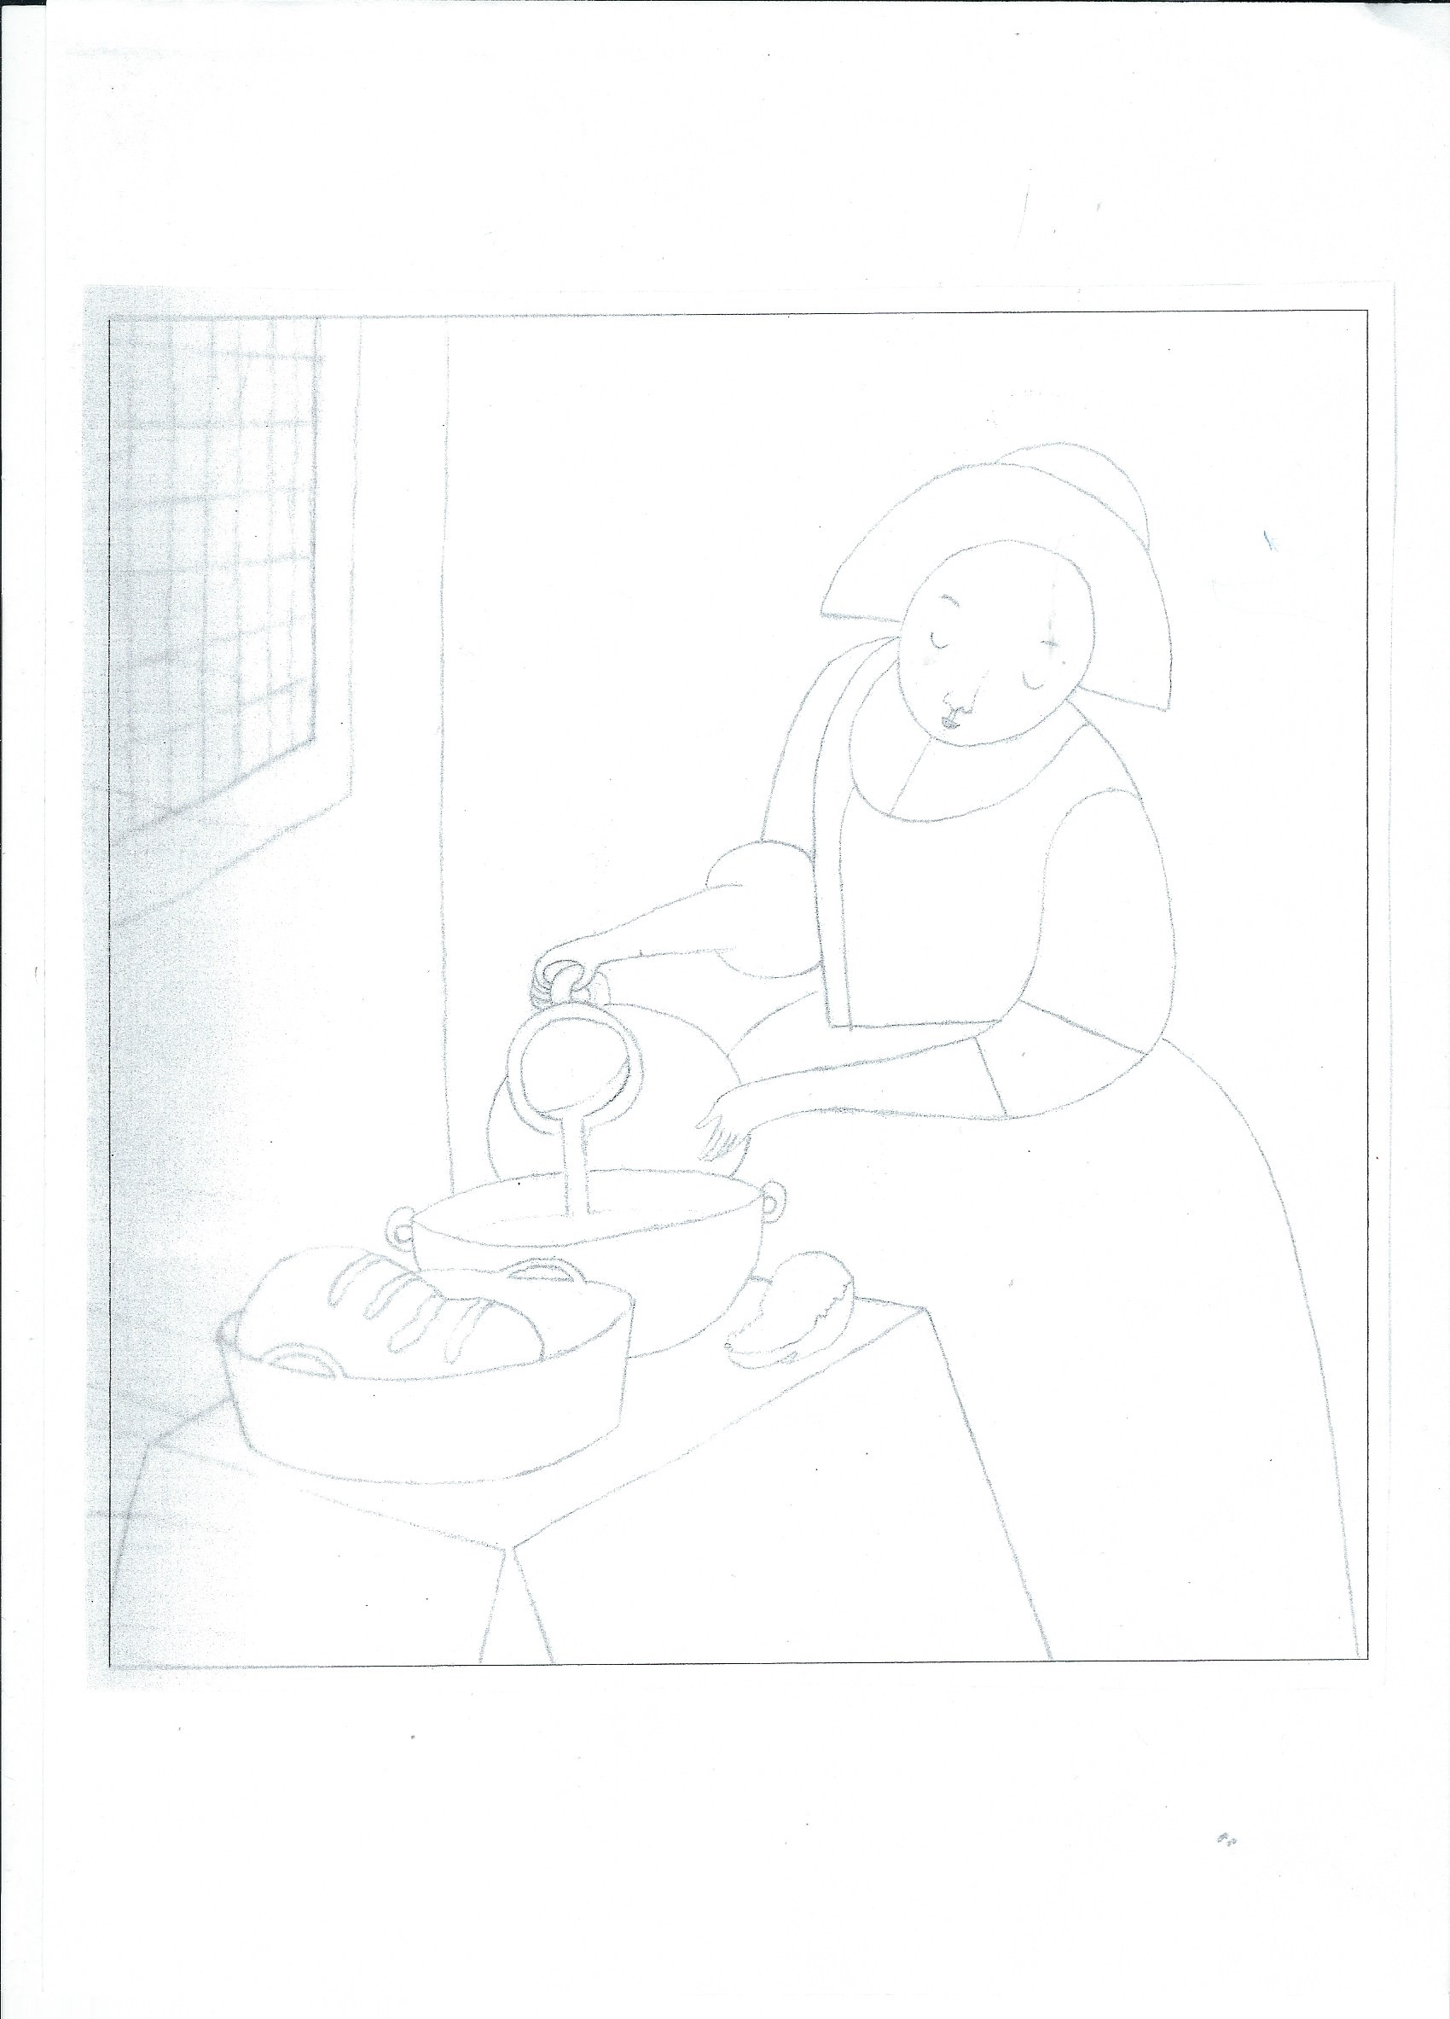
NOMBRE________________________________________________________________Curso______________
carmen.chaconmelgarejo@educa.madrid.org

Las Tramas y las Texturas en Dibujo y Pintura
Son recursos que tenemos para dar volumen a los objetos, para crear ritmo, para darle identidad propia a unos elementos contrastando unos de otros, diferenciándolos, en los paisajes, en plantas, en arboledas, en un espacio artificial para diferenciar objetos etc.
Hoy vamos a reinterpretar cuadros que conocemos y los vamos a rellenar de diferentes tramas. Hay muchos autores que hicieron de la trama y las texturas si principal recurso es famoso: Roy Lichtenstein, Vincent Van Gogh y Rembrandt. Pero aunque los tengamos presentes escogeremos las pinturas de otros para darle el estilo, el aire que estos le daban a sus obras. Escogeremos siluetas de cuadros conocidos de Velázquez, Vemeer, y Renoir
Con siluetas de cuadros famosos: de Renoir, La niña de la regadera. De Vemeer, La Lechera, de Velázquez, la Infanta Margarita en Las Meninas.
Escogeremos unas de las siluetas y nos dedicaremos a rellenarlos de muy variadas tramas y colores. Con lápices muy afilados y en los trazos rectos utilizamos la regla, cada zona del dibujo, una trama diferente. Como es una reinterpretación, también podemos dividir el dibujo en más zonas de las que presenta en principio y el fondo, la pared, también cuentan, los objetos y sus detalles diferenciados etc. No hay que pintar de un solo color una zona, no coloreamos, damos tramas en color, pero son líneas, puntos, garabatos regulares, etc.
1º.-Buscamos en Google Las Meninas de Velazquez, nos fijamos en la Infanta Margarita
2º.-Buscamos en Google La Lechera de Vemeer,
3º.-Buscamos en Google La niña de la regadera de Renoir
4º.-Buscamos en Google Rembrandt, 5º.-después Van Gogh y 6º.- por último Roy Lichtenstein.
Nos fijamos como los trazos de las pintura, de los pinceles, le dan movimiento y ritmo a sus obras, o como Roy Lichtenstein no coloreaba, rellenaba a base de puntos o líneas.
7º.- Buscamos en Google Imágenes Tramas dibujo. 8º.- Buscamos Google imágenes Texturas dibujo

Se trata de coger las siluetas de los tres clásicos de antes, pero rellenarlas como hacia Lichtenstein o Van Gogh, no exactamente, vosotros vais a poner muchas mas variedades de tramas y para eso vais a dividir en más zonas cada silueta y visualizareis los siguientes vídeos.

Tramas y garabatos 3’18 minutos
https://www.youtube.com/watch?v=Atd8UmxlypY

Tipos de Tramas 6’20 minutos
https://www.youtube.com/watch?v=ibP3I1EFoSI

Introducción a las tramas en el dibujo 15’18 minutos
https://www.youtube.com/watch?v=ovzSyKRglXE

Opción A) Realizar una de las tres siluetas propuestas con múltiples tramas o texturas, en colores con lápices
Opción B) Si no hay posibilidad de descargar las fotocopias de las siluetas, en un folio dibujamos o calcamos un dibujo de una pintura, de una figura humana, de un cuento o libro.. y dividiéndolo en múltiples zonas, lo rellenamos con tramas de colores, cuantas más zonas mejor. NO COLOREAR, es rellenar con tramas, ya hemos visualizado los vídeos de YouTube de ahí arriba y sabemos hacerlo.

FECHAS TOPE: Evaluación: El 12 de Mayo para los trabajos anteriores y el 19 de Mayo para este que estamos planteando. El comic en A3, le dejamos un poco de margen para que os animéis a presentarlo, entre el 22 y el 26 de Mayo. Si hay algún problema, no pasa nada, somos flexibles con las fechas. Repasar lo que tengáis sin terminar. Podéis realizar más de un trabajo de cada tema si os apetece.
Enviarlo a la Profe de Plástica a su e-mail que es este:

carmen.chaconmelgarejo@educa.madrid.org

